供应链金融 DApp 产品需求文档（PRD）
Oct 8, 2026 · @YANG SHUYI

1. 产品概述
本产品是一个供应链金融去中心化应用：供应商把核心企业确认过的应收账款上链，变成可以拆分、转让、融资的数字凭证，并从机制上防止同一张发票被重复融资。

要解决的问题
- 中小供应商回款慢、融资难。 把货卖给大企业后，往往要等几个月才回款；又因为缺少信用记录，很难从银行拿到贷款。
- 银行无法核实发票真伪。 同一张发票可能被拿到多家银行重复融资，各家银行之间又不共享数据。
- 核心企业的信用传不下去。 二级、三级供应商和核心企业没有直接合同，借不到核心企业的信用。
具体数据和证据由成员 4 在研究阶段补充，放入技术报告。

产品目标
- 核心企业在链上确认发票后，供应商能在几分钟内拿到银行放款。
- 同一张发票只能登记一次、融资一次，重复提交一律拦截。
- 应收凭证可以拆分转让给下一级供应商，让核心企业的信用往下传递。
- 所有关键操作都在链上留痕，审计员可以随时查看。

本期范围
做 | 不做
5 种角色的完整流程：登记发票、确认、拆分转让、融资、还款、审计 | 真实法币出入金，用测试稳定币代替
部署在以太坊测试网（如 Sepolia） | 主网部署
管理员人工审核企业注册 | 对接真实的企业工商信息和 KYC
发票文件存在链下，链上存哈希 | 对接税务系统核验发票真伪
银行手动报价 | 自动信用评分、自动定价

技术栈（老师指定）
智能合约 Solidity · 后端 Python Flask · 前端 HTML + CSS + JS（ethers.js 连接 MetaMask）· 部署 Render · 演示视频上传 YouTube

2. 用户角色与权限
系统有 5 种角色，满足“至少 3 种角色”的要求。每个钱包地址只对应一种角色，角色由管理员在链上授予。
角色 | 是谁 | 核心诉求
管理员 | 平台运营方 | 审核企业、分配角色、出问题时紧急暂停系统
供应商 | 向核心企业供货的中小企业，包括二级供应商 | 尽快把应收账款变现
核心企业 | 采购方大企业 | 确认真实的应付账款，到期付款
资金方 | 银行或保理公司 | 放款给可信的应收账款，到期收回本息
审计员 | 监管或审计机构 | 查看全部记录，发现可疑凭证时冻结

权限矩阵
✓ 表示该角色可以执行，空白表示不允许。合约和后端都要做权限检查，前端只是隐藏按钮不算数。
操作 | 管理员 | 供应商 | 核心企业 | 资金方 | 审计员
提交企业注册申请 |  | ✓ | ✓ | ✓
审核注册、授予或撤销角色 | ✓
紧急暂停或恢复系统 | ✓
上传发票 |  | ✓
确认或拒绝发票 |  |  | ✓
拆分、转让凭证 |  | ✓
申请融资 |  | ✓
报价、放款 |  |  |  | ✓
到期付款 |  |  | ✓
标记逾期 |  |  |  | ✓
冻结或解冻凭证 |  |  |  |  | ✓
查看自己相关的记录 | ✓ | ✓ | ✓ | ✓ | ✓
查看全部记录和事件日志 | ✓ |  |  |  | ✓

3. 核心业务流程
主线是“上传发票 → 确认 → 生成凭证 → 融资 → 到期付款 → 兑付”，演示视频就按这条线走一遍。
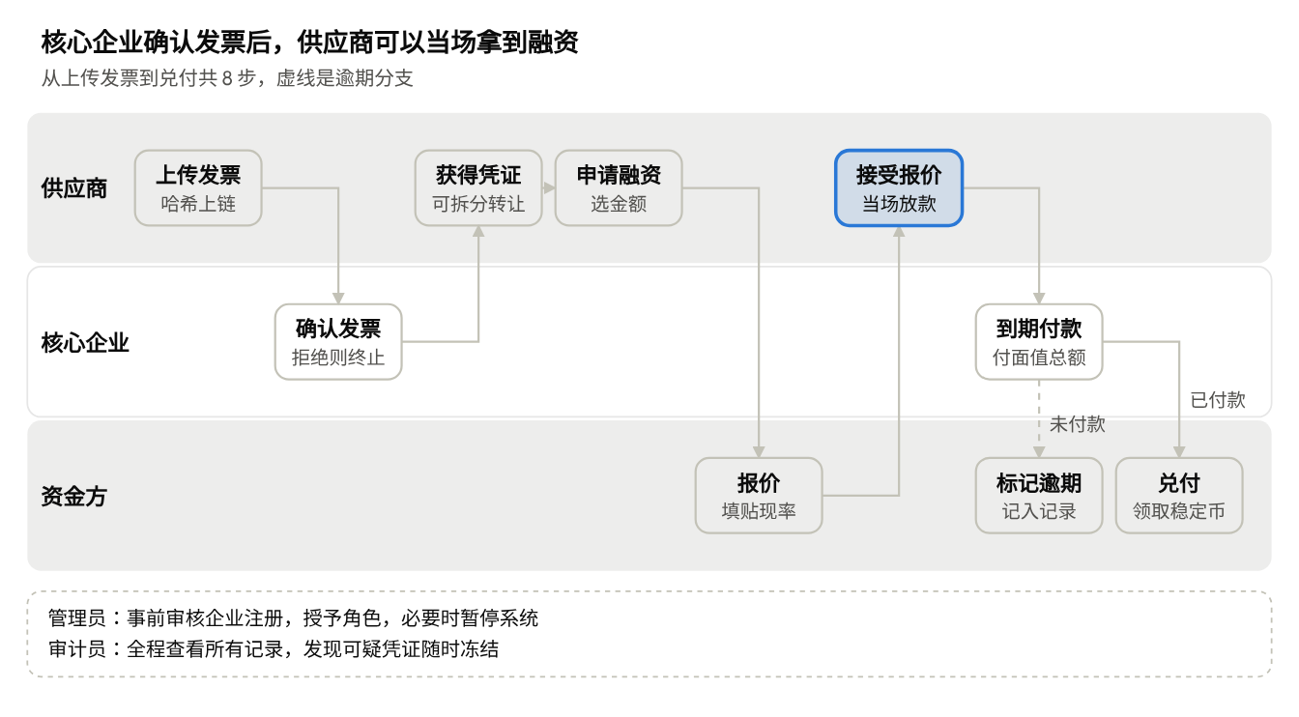
核心业务流程 · 3 个角色、主线 8 步
凭证可以在融资前拆分转让给二级供应商；兑付由当时的凭证持有人发起，可能是资金方，也可能是未融资的供应商。

4. 功能需求
共 5 个模块、26 个功能。“上链”为是的功能，要通过 MetaMask 签名发起交易。验收标准就是成员 6 写测试用例的依据。

4.1 账户与权限
编号 | 功能 | 角色 | 上链 | 验收标准
F-01 | 钱包登录：连接 MetaMask，按链上角色进入对应页面 | 全部 | 否 | 未授权地址只能看到注册申请页；切换钱包账户后页面自动切换
F-02 | 企业注册申请：填写企业名称、联系人，选择申请的角色 | 供应商、核心企业、资金方 | 否 | 申请存入数据库，状态为“待审核”；同一地址不能重复申请
F-03 | 审核注册并授予角色 | 管理员 | 是 | 通过后链上授予角色，申请人刷新后进入对应页面；驳回时需填写原因
F-04 | 撤销角色 | 管理员 | 是 | 撤销后该地址的所有写操作都被合约拒绝
F-05 | 紧急暂停和恢复 | 管理员 | 是 | 暂停期间所有写操作失败并提示“系统已暂停”，查询不受影响

4.2 发票
编号 | 功能 | 角色 | 上链 | 验收标准
F-06 | 上传发票：发票号、核心企业、金额、到期日、PDF 文件 | 供应商 | 是 | PDF 存链下，文件哈希上链；状态为“待确认”；金额必须大于 0，到期日必须晚于今天
F-07 | 防重复登记 | 系统 | 是 | 发票号、买方、卖方、金额组合的哈希已存在时，合约拒绝并提示“发票已存在”
F-08 | 确认发票 | 核心企业 | 是 | 只能确认开给自己的发票；确认后自动生成等额应收凭证给供应商
F-09 | 拒绝发票 | 核心企业 | 是 | 必须填写原因；状态变为“已拒绝”，不生成凭证
F-10 | 发票列表与详情 | 相关方 | 否 | 可按状态筛选；可下载 PDF，并显示文件哈希与链上是否一致

4.3 应收凭证
编号 | 功能 | 角色 | 上链 | 验收标准
F-11 | 我的凭证：持有金额、核心企业、到期日、状态 | 供应商、资金方 | 否 | 余额与链上一致
F-12 | 拆分转让：把部分金额转给另一个已注册供应商 | 供应商 | 是 | 不能超过持有余额；只能转给已注册供应商；已冻结或已到期的凭证不能转
F-13 | 冻结和解冻凭证 | 审计员 | 是 | 必须填写原因；冻结后不能转让、融资、兑付
F-14 | 凭证流转记录 | 相关方、审计员 | 否 | 按时间顺序显示这张凭证的生成、转让、融资、兑付记录

4.4 融资与还款
编号 | 功能 | 角色 | 上链 | 验收标准
F-15 | 申请融资：选择凭证和金额 | 供应商 | 是 | 不能超过持有余额；同一份金额不能同时挂两个申请
F-16 | 报价：填写贴现率 | 资金方 | 是 | 多家资金方可对同一申请报价；页面显示供应商实际到手金额
F-17 | 接受报价并放款 | 供应商 | 是 | 一笔交易内同时完成：凭证转给资金方，稳定币从资金方转给供应商；任一步失败则整笔回滚
F-18 | 取消融资申请 | 供应商 | 是 | 只能在接受报价前取消
F-19 | 到期付款 | 核心企业 | 是 | 一次付清该发票面值总额到融资池
F-20 | 兑付 | 凭证持有人 | 是 | 核心企业付款后，持有人销毁凭证，按 1:1 领取稳定币
F-21 | 标记逾期 | 资金方 | 是 | 只能在到期日之后且未付款时标记；核心企业的逾期记录在仪表盘可见
F-22 | 领取测试稳定币 | 已注册用户 | 是 | 演示用，每次领取固定金额

4.5 仪表盘与审计
编号 | 功能 | 角色 | 上链 | 验收标准
F-23 | 仪表盘：关键数字和图表，如持有凭证总额、已融资金额、待处理事项 | 全部 | 否 | 每个角色看到与自己相关的数据；手机和电脑都能正常显示
F-24 | 交易历史 | 全部 | 否 | 列出当前用户的所有链上交易，每条带区块浏览器链接
F-25 | 事件日志 | 管理员、审计员 | 否 | 列出全部合约事件，可按类型、时间、地址筛选
F-26 | Gas 预估 | 全部 | 否 | 每次发起交易前，页面显示预估 Gas 费用

5. 链上交易清单
共 17 种链上交易，超过“至少 10 种”的要求。函数名和事件名是建议值，由成员 1 在第 2 周定稿，定稿后写进合约接口文件并导出 ABI。
# | 交易 | 发起角色 | 合约 | 函数（建议） | 触发事件 | 功能
1 | 授予角色 | 管理员 | RoleManager | grantRole(role, account) | RoleGranted | F-03
2 | 撤销角色 | 管理员 | RoleManager | revokeRole(role, account) | RoleRevoked | F-04
3 | 紧急暂停 / 恢复 | 管理员 | RoleManager | pause() / unpause() | Paused / Unpaused | F-05
4 | 上传发票 | 供应商 | InvoiceRegistry | submitInvoice(buyer, amount, dueDate, invoiceHash) | InvoiceSubmitted | F-06、F-07
5 | 确认发票 | 核心企业 | InvoiceRegistry | confirmInvoice(invoiceId) | InvoiceConfirmed、ReceivableMinted | F-08
6 | 拒绝发票 | 核心企业 | InvoiceRegistry | rejectInvoice(invoiceId, reason) | InvoiceRejected | F-09
7 | 拆分转让凭证 | 供应商 | ReceivableToken | transferReceivable(to, id, amount) | ReceivableTransferred | F-12
8 | 冻结凭证 | 审计员 | ReceivableToken | freeze(id, reason) | ReceivableFrozen | F-13
9 | 解冻凭证 | 审计员 | ReceivableToken | unfreeze(id) | ReceivableUnfrozen | F-13
10 | 申请融资 | 供应商 | FinancingPool | requestFinancing(id, amount) | FinancingRequested | F-15
11 | 报价 | 资金方 | FinancingPool | submitQuote(requestId, discountRate) | QuoteSubmitted | F-16
12 | 接受报价并放款 | 供应商 | FinancingPool | acceptQuote(requestId, quoteId) | FinancingFunded | F-17
13 | 取消融资申请 | 供应商 | FinancingPool | cancelRequest(requestId) | FinancingCancelled | F-18
14 | 到期付款 | 核心企业 | FinancingPool | repay(id) | Repaid | F-19
15 | 兑付 | 凭证持有人 | FinancingPool | redeem(id) | Redeemed | F-20
16 | 标记逾期 | 资金方 | FinancingPool | markOverdue(id) | MarkedOverdue | F-21
17 | 领取测试稳定币 | 已注册用户 | MockStablecoin | faucet() | Transfer | F-22
第 3 行含暂停和恢复两个函数，按函数计算共 18 种交易。除此之外，接受报价、到期付款之前需要先做一次标准的授权交易（ERC-20 approve 或 ERC-1155 setApprovalForAll），前端要引导用户完成。

6. 智能合约设计
系统由 4 个相互调用的业务合约和 1 个测试稳定币合约组成，满足“至少 3 个相互调用的合约”的要求。应收凭证用 ERC-1155 标准，每张已确认发票对应一个凭证 ID，金额可以拆开由多人持有。
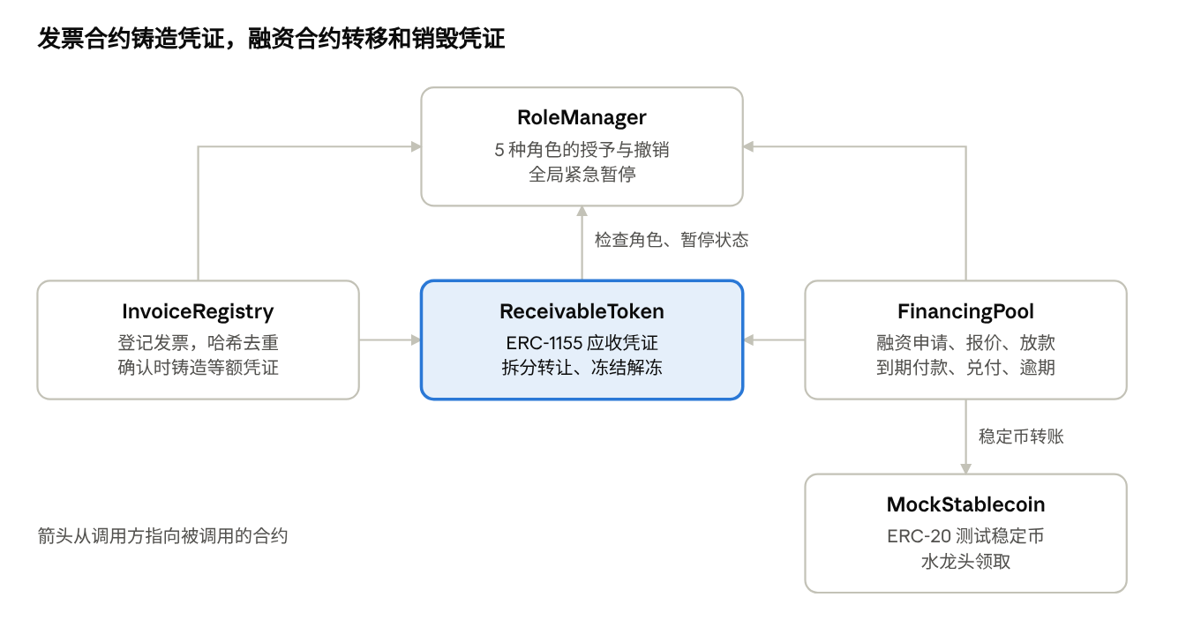
合约调用关系 · 4 个业务合约 + 1 个测试稳定币

关键状态
对象 | 状态流转
发票 | 待确认 → 已确认；或 待确认 → 已拒绝
融资申请 | 待报价 → 已报价 → 已放款；接受报价前可取消
凭证 | 正常 → 已付款（可兑付）；到期未付 → 逾期；任何时候可被冻结，解冻后恢复原状态

关键规则
- 防重复登记：合约对“发票号 + 供应商 + 核心企业 + 金额”计算哈希并记录，已存在就拒绝。
- 铸造和销毁有专门的合约：只有 InvoiceRegistry 能铸造凭证，只有 FinancingPool 能销毁凭证。
- 凭证只在已注册用户之间流转：转让时检查接收方是供应商、资金方或 FinancingPool。
- 安全写法：涉及转账的函数加防重入保护，先更新状态再转账；每个写操作都发出事件，供后端同步和审计。

7. 后端 API 与数据模型
所有链上写操作都由前端通过 MetaMask 直接发给合约，后端不保存任何私钥。后端只做三件事：存链下数据（企业信息、发票 PDF）、同步链上事件到数据库、给前端提供查询接口。

API 清单
模块 | 方法与路径 | 用途
账户 | GET /api/me?address= | 返回地址的链上角色和企业信息
账户 | POST /api/enterprises | 提交企业注册申请
账户 | GET /api/enterprises?status= | 管理员查看待审核申请
账户 | PATCH /api/enterprises/<id> | 记录审核结果和授权交易哈希
发票 | POST /api/invoices/file | 上传 PDF，返回文件哈希（前端用它调用 submitInvoice）
发票 | GET /api/invoices?address=&status= | 发票列表
发票 | GET /api/invoices/<id> | 发票详情和 PDF 下载地址
凭证 | GET /api/receivables?holder= | 某地址持有的凭证
凭证 | GET /api/receivables/<id>/history | 凭证流转记录
融资 | GET /api/financing?status= | 融资申请列表（资金方看待报价的）
融资 | GET /api/financing/<id> | 申请详情和全部报价
仪表盘 | GET /api/dashboard?address= | 当前角色的统计数字和图表数据
仪表盘 | GET /api/transactions?address= | 交易历史
审计 | GET /api/events?type=&address=&from=&to= | 事件日志，支持筛选
接口出错时统一返回 {"error": {"code": "...", "message": "..."}}，并带合适的 HTTP 状态码。成员 2 在第 2 周定稿完整的参数和返回格式，写进 docs/api.md。

链上事件同步
后端后台任务每隔几秒用 web3.py 读取新区块的合约事件，写入 chain_events 表，并更新发票、凭证、融资等表的状态。以链上事件为准，数据库只是方便查询的副本。

数据库表
表 | 主要字段 | 来源
enterprises | 钱包地址、企业名称、申请角色、联系人、审核状态、驳回原因、授权交易哈希 | 用户提交
invoices | 链上发票 ID、发票号、供应商、核心企业、金额、到期日、文件哈希、文件位置、状态 | 用户提交 + 事件同步
holdings | 凭证 ID、持有人地址、余额 | 事件同步
financing_requests | 链上申请 ID、凭证 ID、供应商、金额、状态、成交的报价 | 事件同步
quotes | 链上报价 ID、申请 ID、资金方、贴现率、状态 | 事件同步
chain_events | 区块号、交易哈希、合约、事件名、参数、时间 | 事件同步
sync_state | 每个合约已同步到的区块号 | 同步任务

8. 页面清单
共 19 个页面。成员 5 按这份清单画线框图，成员 3 按线框图写 HTML 页面。所有页面顶部都显示当前钱包地址、角色和网络，网络不对时提示切换。
角色 | 页面 | 主要内容 | 功能
未登录 | 首页 | 产品介绍、连接钱包按钮 | F-01
未授权 | 注册申请 | 填写企业信息、选择角色、查看审核进度 | F-02
供应商 | 仪表盘 | 持有凭证总额、已融资金额、待处理事项、图表 | F-23
供应商 | 上传发票 | 发票表单和 PDF 上传 | F-06、F-07
供应商 | 我的发票 | 发票列表，按状态筛选 | F-10
供应商 | 我的凭证 | 凭证列表，可进入拆分转让和申请融资 | F-11、F-12、F-15
供应商 | 我的融资 | 各申请的报价，可接受或取消 | F-17、F-18
核心企业 | 仪表盘 | 待确认发票数、应付总额、即将到期的款项 | F-23
核心企业 | 待确认发票 | 查看 PDF，确认或拒绝 | F-08、F-09
核心企业 | 应付账款 | 按到期日排列的应付清单，可到期付款 | F-19
资金方 | 仪表盘 | 放款总额、待收回金额、逾期数量 | F-23
资金方 | 融资市场 | 待报价的融资申请，可提交报价 | F-16
资金方 | 我的放款 | 已放款的凭证，可兑付或标记逾期 | F-20、F-21
审计员 | 全局总览 | 平台发票数、凭证总额、融资总额、逾期率 | F-23
审计员 | 凭证追踪 | 任一凭证的流转记录，可冻结或解冻 | F-13、F-14
管理员 | 注册审核 | 待审核申请，通过并授权或驳回 | F-03
管理员 | 角色与系统 | 已授权地址列表、撤销角色、暂停或恢复系统 | F-04、F-05
全部 | 交易历史 | 当前地址的全部交易，带区块浏览器链接 | F-24
管理员、审计员 | 事件日志 | 全部合约事件，可筛选 | F-25
每次发起链上交易时，页面都要经历四个状态：显示预估 Gas（F-26）、等待钱包确认、交易确认中、成功或失败。

9. 非功能需求、成功指标与提交物

非功能需求
类别 | 要求
安全 | 所有写操作在合约里检查角色；涉及转账的函数加防重入保护；使用 OpenZeppelin 的标准库；支持紧急暂停；用 Slither 扫描无高危问题；后端不保存私钥
异常处理 | 前端对用户拒绝签名、余额不足、网络不对、合约拒绝等情况给出明确提示，并显示合约返回的拒绝原因；后端统一错误格式并记录日志
响应式 | 电脑和手机浏览器都能正常使用
兼容性 | 最新版 Chrome + MetaMask 插件
性能 | 查询页面 3 秒内加载完成；链上事件在交易确认后 30 秒内同步到数据库
可用性 | 部署在 Render，提交和演示期间保持可访问

成功指标
成员 6 在用户测试阶段实测这些指标，成员 4 写进报告的影响评估章节。
指标 | 怎么测 | 目标
融资到账时间 | 从核心企业确认发票到供应商收到放款的用时 | 10 分钟以内，并与传统流程对比
重复融资拦截率 | 构造重复提交发票和重复申请融资的场景 | 100% 拦截
单笔交易成本 | Gas 报告中各类交易的 Gas 用量 | 优化后低于优化前
任务完成率 | 用户测试中独立完成全流程的人数占比 | 80% 以上
用户满意度 | 用户测试后的 1–5 分问卷 | 平均 4 分以上
目标值是建议值，可以在第一次例会上调整。

提交物与负责人
提交物 | 负责人
Solidity 合约文件（.sol）、ABI 文件、合约部署信息 | 成员 1
Python Flask 后端代码、Render 公开链接、README | 成员 2
HTML、CSS、JS 前端代码 | 成员 3
技术报告（10–15 页） | 成员 4
5 类图、演示 PPT、用户手册 | 成员 5
测试报告、演示视频（YouTube 链接）或 Zoom 演示 | 成员 6
GitHub 仓库及提交记录 | 全员
个人贡献报告 | 每人各写一份，成员 4 收齐

10. 待确认问题
下面这些问题建议在第一次例会上定下来，定了就勾掉。
- ☐ 项目截止日期是哪天？排期按它倒推。
- ☐ 用哪个测试网？建议 Sepolia，并确认全组都能领到测试 ETH。
- ☐ Render 免费套餐的数据库和文件存储有什么限制？发票 PDF 存在数据库里还是 IPFS？（成员 2 确认）
- ☐ 界面用英文还是中文？如果老师和报告都用英文，建议界面也用英文。
- ☐ 贴现是否简化为“到手金额 = 融资金额 ×（1 − 贴现率）”，不按天计息？
- ☐ 登录时是否要求钱包签名验证（防止别人伪造地址查询数据）？
- ☐ 最终录视频上传 YouTube，还是约 Zoom 现场演示？

